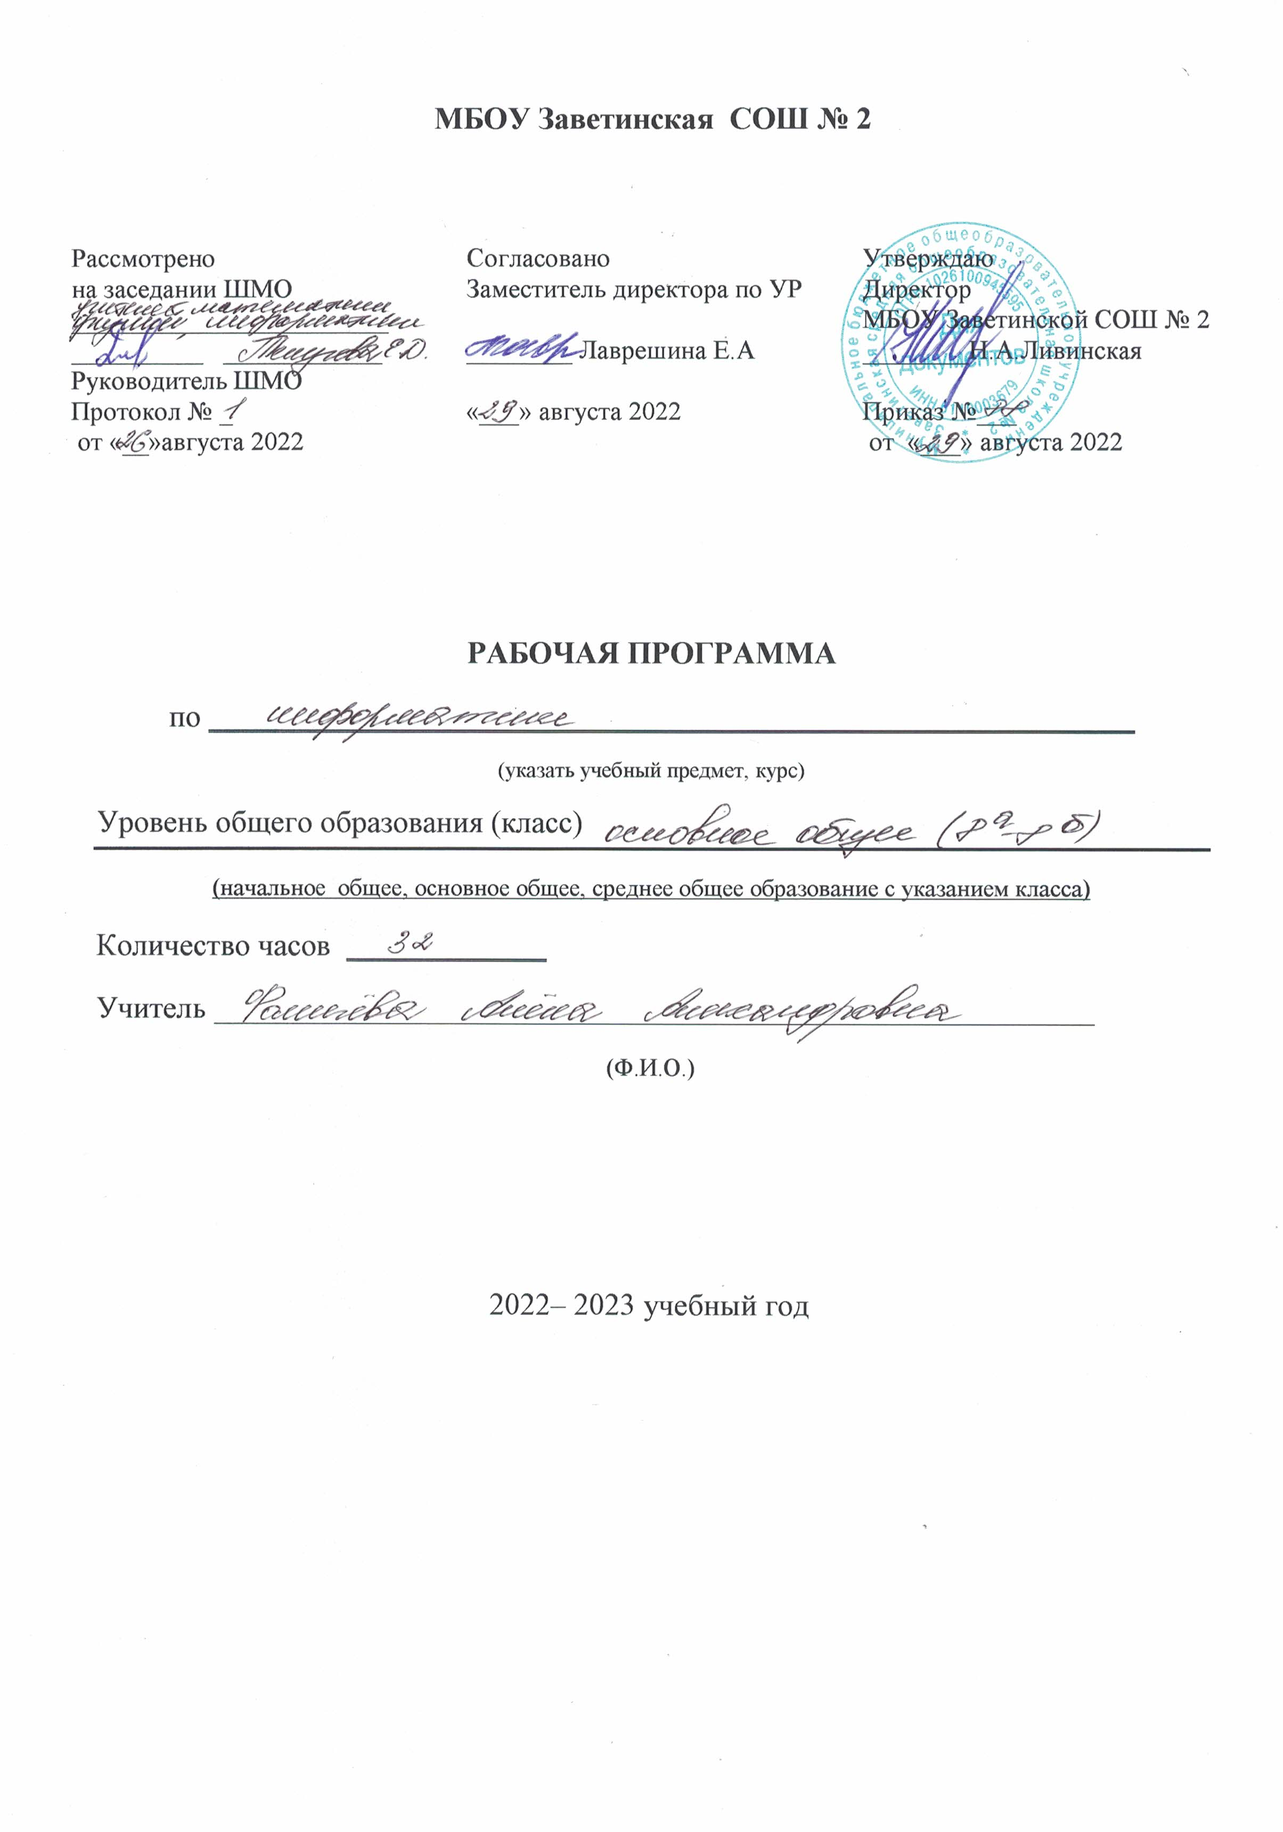
Пояснительная записка

Данная рабочая программа разработана на основе Федерального государственного образовательного стандарта основного общего образования, утверждённого приказом Министерством Просвещения Российской Федерации № 287 от 31.05.2021г.; Федерального государственного образовательного стандарта основного общего образования, утверждённого приказом Министерством образования и науки Российской Федерации № 1897 от 17.10.2010г.; положения «О структуре, порядке разработки и утверждения рабочих программ учебных предметов, курсов, дисциплин (модулей) и дополнительных общеразвивающих программ муниципального бюджетного образовательного учреждения Заветинской средней общеобразовательной школы № 2» от 20.08.2021; Основной образовательной программы основного общего образования МБОУ Заветинской СОШ № 2 приказ № 68 от 31.08.2020; Авторской программы по информатике Л.Л. Босовой, А.Ю. Босовой «Информатика. Программа для основной школы 6-9 классы»
Программа рассчитана на 34 часа (1 час в неделю) в соответствии с учебным планом МБОУ Заветинской СОШ № 2 на 2022-2023 учебный год, но т.к. государственные праздники 01.05.23, 08.05.23, приходятся на понедельник, в этот день недели по расписанию есть урок информатики в 8 классе, то фактически будет проведено 32 урока.

Содержание учебного предмета

Раздел 1. Математические основы информатики (12 ч )
Общие сведения о системах счисления. Понятие о непозиционных и позиционных системах счисления. Знакомство с двоичной, восьмеричной и шестнадцатеричной системами счисления, запись в них целых десятичных чисел от 0 до 1024. Перевод небольших целых чисел из двоичной системы счисления в десятичную. Двоичная арифметика.
Компьютерное представление целых чисел. Представление вещественных чисел.
Высказывания. Логические операции. Логические выражения. Построение таблиц истинности для логических выражений. Свойства логических операций. Решение логических задач. Логические элементы.
Раздел 2. Основы алгоритмизации (11 ч )
Понятие исполнителя. Неформальные и формальные исполнители. Учебные исполнители (Робот, Чертёжник, Черепаха, Кузнечик, Водолей, Удвоитель и др.) как примеры формальных исполнителей. Их назначение, среда, режим работы, система команд.
Понятие алгоритма как формального описания последовательности действий исполнителя при заданных начальных данных. Свойства алгоритмов. Способы записи алгоритмов.
Алгоритмический язык – формальный язык для записи алгоритмов. Программа – запись алгоритма на алгоритмическом языке. Непосредственное и программное управление исполнителем.
Линейные программы. Алгоритмические конструкции, связанные с проверкой условий: ветвление и повторение. Разработка алгоритмов: разбиение задачи на подзадачи, понятие вспомогательного алгоритма.
Понятие простой величины. Типы величин: целые, вещественные, символьные, строковые, логические. Переменные и константы. Знакомство с табличными величинами (массивами). Алгоритм работы с величинами – план целенаправленных действий по проведению вычислений при заданных начальных данных с использованием промежуточных результатов.
Управление, управляющая и управляемая системы, прямая и обратная связь. Управление в живой природе, обществе и технике.
Раздел 3. Начала программирования (10 ч)
Язык программирования. Основные правила одного из процедурных языков программирования (Паскаль, школьный алгоритмический язык и др.): правила представления данных; правила записи основных операторов (ввод, вывод, присваивание, ветвление, цикл) и вызова вспомогательных алгоритмов; правила записи программы.
Этапы решения задачи на компьютере: моделирование – разработка алгоритма – кодирование – отладка – тестирование.
Решение задач по разработке и выполнению программ в выбранной среде программирования.

Личностные, метапредметные и предметные результаты освоения учебного предмета

Личностные образовательные результаты
- широкие познавательные интересы, инициатива и любознательность, мотивы познания и творчества; готовность и способность учащихся к саморазвитию и реализации творческого потенциала в духовной и предметно-продуктивной деятельности за счет развития их образного, алгоритмического и логического мышления;
- готовность к повышению своего образовательного уровня и продолжению обучения с использованием средств и методов информатики и ИКТ;
- интерес к информатике и ИКТ, стремление использовать полученные знания в процессе обучения другим предметам и в жизни;
- основы информационного мировоззрения – научного взгляда на область информационных процессов в живой природе, обществе, технике как одну из важнейших областей современной действительности;
- способность увязать учебное содержание с собственным жизненным опытом и личными смыслами, понять значимость подготовки в области информатики и ИКТ в условиях развития информационного общества;
- готовность к самостоятельным поступкам и действиям, принятию ответственности за их результаты; готовность к осуществлению индивидуальной и коллективной информационной деятельности;
- способность к избирательному отношению к получаемой информации за счет умений ее анализа и критичного оценивания; ответственное отношение к информации с учетом правовых и этических аспектов ее распространения;
- развитие чувства личной ответственности за качество окружающей информационной среды;
- способность и готовность к принятию ценностей здорового образа жизни за счет знания основных гигиенических, эргономических и технических условий безопасной эксплуатации средств ИКТ.

Метапредметные образовательные результаты

уверенная ориентация учащихся в различных предметных областях за счет осознанного использования при изучении школьных дисциплин таких общепредметных понятий как «объект», «система», «модель», «алгоритм», «исполнитель» и др.;

владение основными общеучебными умениями информационно-логического характера: анализ объектов и ситуаций; синтез как составление целого из частей и самостоятельное достраивание недостающих компонентов; выбор оснований и критериев для сравнения, сериации, классификации объектов; обобщение и сравнение данных; подведение под понятие, выведение следствий; установление причинно-следственных связей; построение логических цепочек рассуждений и т.д.,

владение умениями организации собственной учебной деятельности, включающими: целеполагание как постановку учебной задачи на основе соотнесения того, что уже известно, и того, что требуется установить; планирование – определение последовательности промежуточных целей с учетом конечного результата, разбиение задачи на подзадачи, разработка последовательности и структуры действий, необходимых для достижения цели при помощи фиксированного набора средств; прогнозирование – предвосхищение результата; контроль – интерпретация полученного результата, его соотнесение с имеющимися данными с целью установления соответствия или несоответствия (обнаружения ошибки); коррекция – внесение необходимых дополнений и корректив в план действий в случае обнаружения ошибки; оценка – осознание учащимся того, насколько качественно им решена учебно-познавательная задача;

владение основными универсальными умениями информационного характера: постановка и формулирование проблемы; поиск и выделение необходимой информации, применение методов информационного поиска; структурирование и визуализация информации; выбор наиболее эффективных способов решения задач в зависимости от конкретных условий; самостоятельное создание алгоритмов деятельности при решении проблем творческого и поискового характера;

владение информационным моделированием как основным методом приобретения знаний: умение преобразовывать объект из чувственной формы в пространственно-графическую или знаково-символическую модель; умение строить разнообразные информационные структуры для описания объектов; умение «читать» таблицы, графики, диаграммы, схемы и т.д., самостоятельно перекодировать информацию из одной знаковой системы в другую; умение выбирать форму представления информации в зависимости от стоящей задачи, проверять адекватность модели объекту и цели моделирования;

широкий спектр умений и навыков использования средств информационных и коммуникационных технологий для сбора, хранения, преобразования и передачи различных видов информации (работа с текстом, гипретекстом, звуком и графикой в среде соответствующих редакторов; создание и редактирование расчетных таблиц для автоматизации расчетов и визуализации числовой информации в среде табличных процессоров; хранение и обработка информации в базах данных; поиск, передача и размещение информации в компьютерных сетях), навыки создания личного информационного пространства;

опыт принятия решений и управления объектами (исполнителями) с помощью составленных для них алгоритмов (программ);

владение базовыми навыками исследовательской деятельности, проведения виртуальных экспериментов; владение способами и методами освоения новых инструментальных средств;

владение основами продуктивного взаимодействия и сотрудничества со сверстниками и взрослыми: умение правильно, четко и однозначно сформулировать мысль в понятной собеседнику форме; умение осуществлять в коллективе совместную информационную деятельность, в частности при выполнении проекта; умение выступать перед аудиторией, представляя ей результаты своей работы с помощью средств ИКТ; использование коммуникационных технологий в учебной деятельности и повседневной жизни.

Календарно-тематическое планирование 8 класс

№ урока | Тема урока | Кол-во часов | Дата | Примечание
Глава 1. Математические основы информатики (14 ч)
1 | Цели изучения курса информатики и ИКТ. Техника безопасности и организация рабочего места. | 1 | 05.09
2 | Общие сведения о системах счисления. | 1 | 12.09
3 | Стартовая контрольная работа в форме «Стандартизированная работа» | 1 | 19.09
4 | Анализ контрольной работы. Двоичная система счисления. Двоичная арифметика. | 1 | 26.09
5 | Восьмеричная и шестнадцатеричные системы счисления. Компьютерные системы счисления. | 1 | 03.10
6 | Правило перевода целых десятичных чисел в систему счисления с основанием q. | 1 | 10.10
7 | Представление целых чисел. | 1 | 17.10
8 | Представление вещественных чисел. | 1 | 24.10
9 | Высказывание. Логические операции. | 1 | 07.11
10 | Построение таблиц истинности для логических выражений. | 1 | 14.11
11 | Свойства логических операций. | 1 | 21.11
12 | Решение логических задач. |  | 28.11
13 | Логические элементы. |  | 05.12
14 | Обобщение и систематизация основных понятий темы «Математические основы информатики». Контрольная работа № 1 «Математические основы информатики». | 1 | 12.12
Глава 2. Основы алгоритмизации (10 ч) |  |  |  |  |  |  | 05.12
15 | Анализ контрольной работы. Алгоритмы и исполнители. | 1 | 19.12
16 | Способы записи алгоритмов. | 1 | 09.01
17 | Объекты алгоритмов. | 1 | 16.01
18 | Алгоритмическая конструкция «следование». | 1 | 23.01
19 | Алгоритмическая конструкция «ветвление». Полная форма ветвления. | 1 | 30.01
20 | Неполная форма ветвления. | 1 | 06.02
21 | Алгоритмическая конструкция «повторение».  Цикл с заданным условием продолжения работы. | 1 | 13.02
22 | Цикл с заданным условием окончания работы. | 1 | 20.02
23 | Цикл с заданным числом повторений. | 1 | 27.02
24 | Обобщение и систематизация основных понятий темы «Основы алгоритмизации». Контрольная работа № 2 «Основы алгоритмизации». | 1 | 06.03
Глава 3. Начала программирования (8 ч) |  |  |  |  |  |  | 13.03
25 | Анализ контрольной работы. Общие сведения о языке программирования  Паскаль. | 1 | 13.03
26 | Организация ввода и вывода данных. | 1 | 20.03
27 | Программирование линейных алгоритмов. | 1 | 03.04
28 | Программирование разветвляющихся  алгоритмов. | 1 | 10.04
29 | Программирование циклических алгоритмов | 1 | 17.04
30 | Обобщение и систематизация основных понятий темы «Начала программирования».  Контрольная работа № 3 «Начала программирования». | 1 | 24.04
31 | Анализ контрольной работы. Обобщение пройденного курса. | 1 | 15.05
32 | Итоговая контрольная работа. | 1 | 22.05

Наименование авторской программы:Босова Л.Л., Босова А.Ю. Информатика. Программа для основной школы ФГОС: 5–6 классы. 7–9 классы. – М.: БИНОМ. Лаборатория знаний, 2013.
Учебно-методический комплекс: Для реализации данной программы используется следующее учебно-методическое обеспечение:
- Босова Л.Л. Информатика: Учебник для 8 класса. – М.: БИНОМ. Лаборатория знаний, 2013.
- Босова Л.Л., Босова А.Ю., Коломенская Ю.Г. Занимательные задачи по информатике. – М.: БИНОМ. Лаборатория знаний, 2013;
- Босова Л.Л. – Информатика. Методическое пособие для 8 класса. 2014 г.
Интернет-ресурсы
Материалы авторской мастерской Босовой Л.Л. (metodist.lbz.ru/)

